Проект
ЗАКОН
Алтайского края

О внесении изменений в приложение 1
к закону Алтайского края «Об установлении границ муниципального образования муниципальный округ Суетский район Алтайского края»

Статья 1

Внести в приложение 1 к закону Алтайского края от 7 марта 2006 года № 17-ЗС «Об установлении границ муниципального образования муниципальный округ Суетский район Алтайского края» (Сборник законодательства Алтайского края, 2006, № 119, часть I; 2007, № 131, часть I; 2009, № 155, часть IV; 2011, № 187, часть I; Официальный интернет-портал правовой информации (www.pravo.gov.ru), 1 декабря 2016 года, 12 мая 2022 года) следующие изменения:
- раздел «План границ» изложить в следующей редакции:

«ПЛАН ГРАНИЦ:

Схема расположения листов
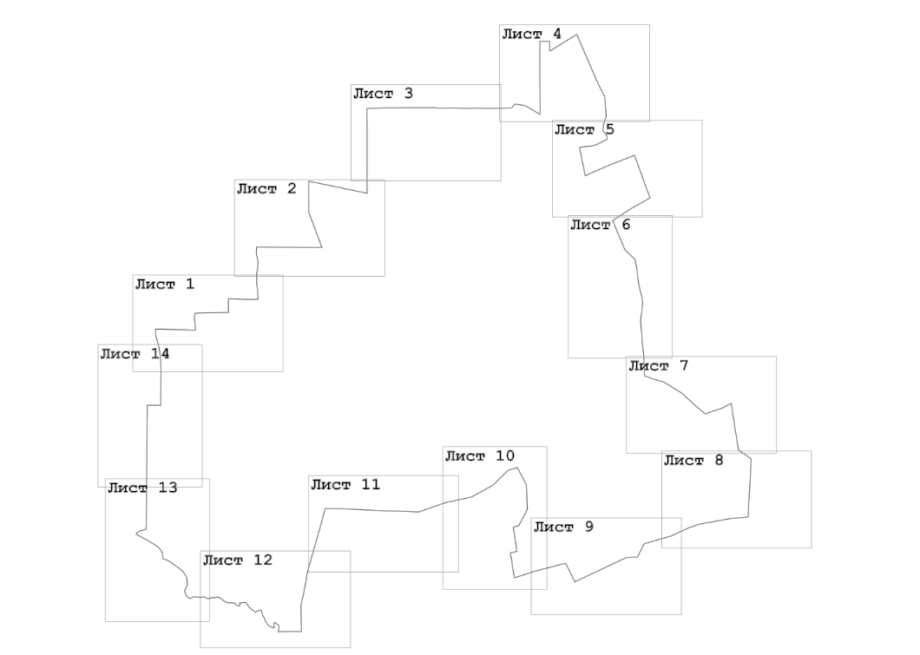

Лист 1

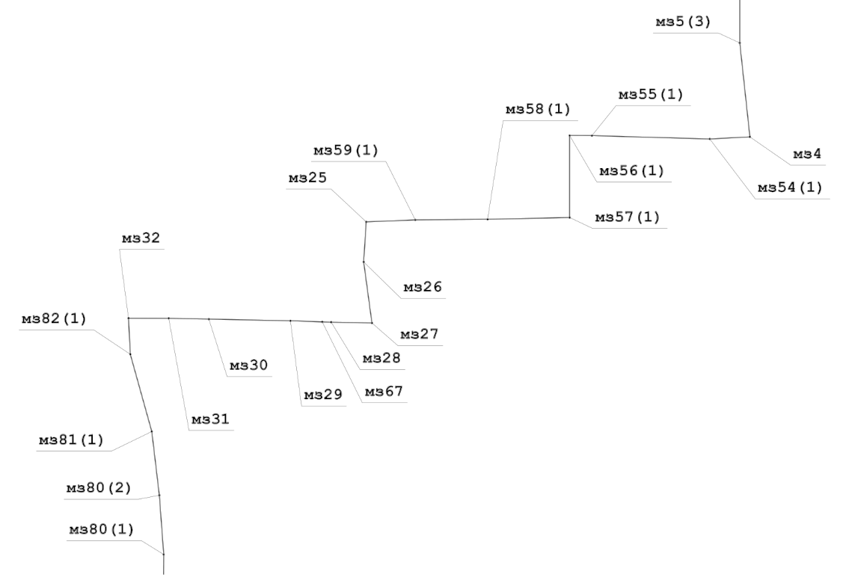
Лист 2

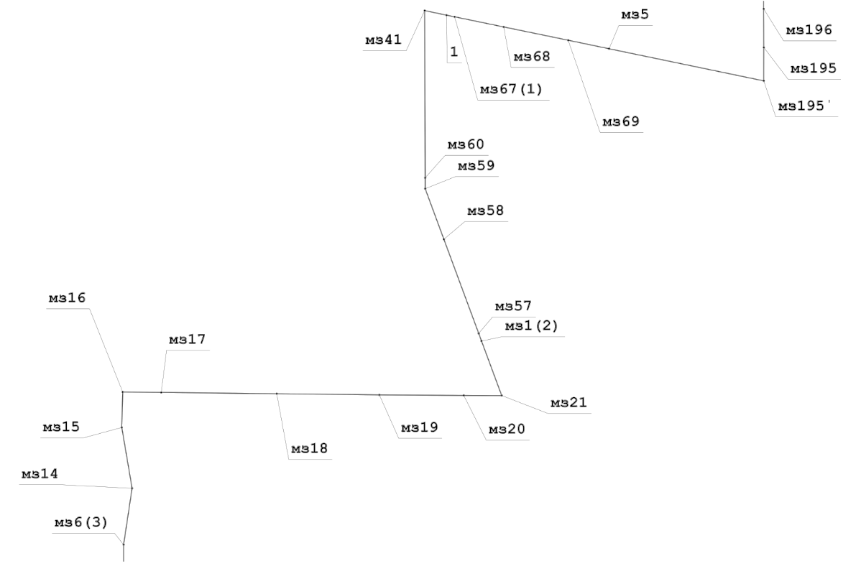
Лист 3

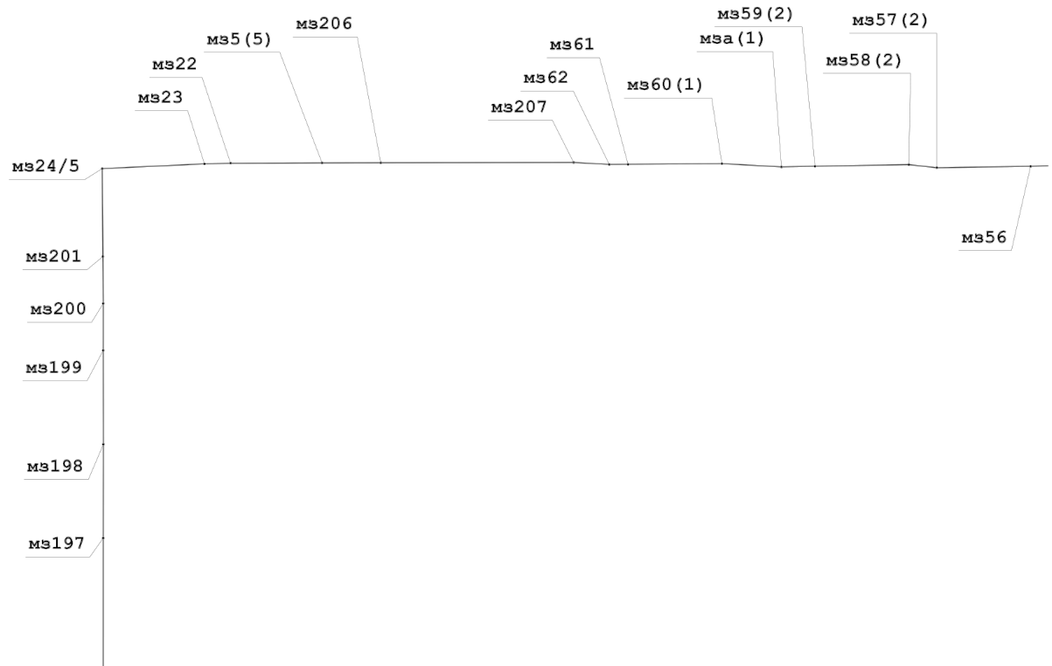
Лист 4

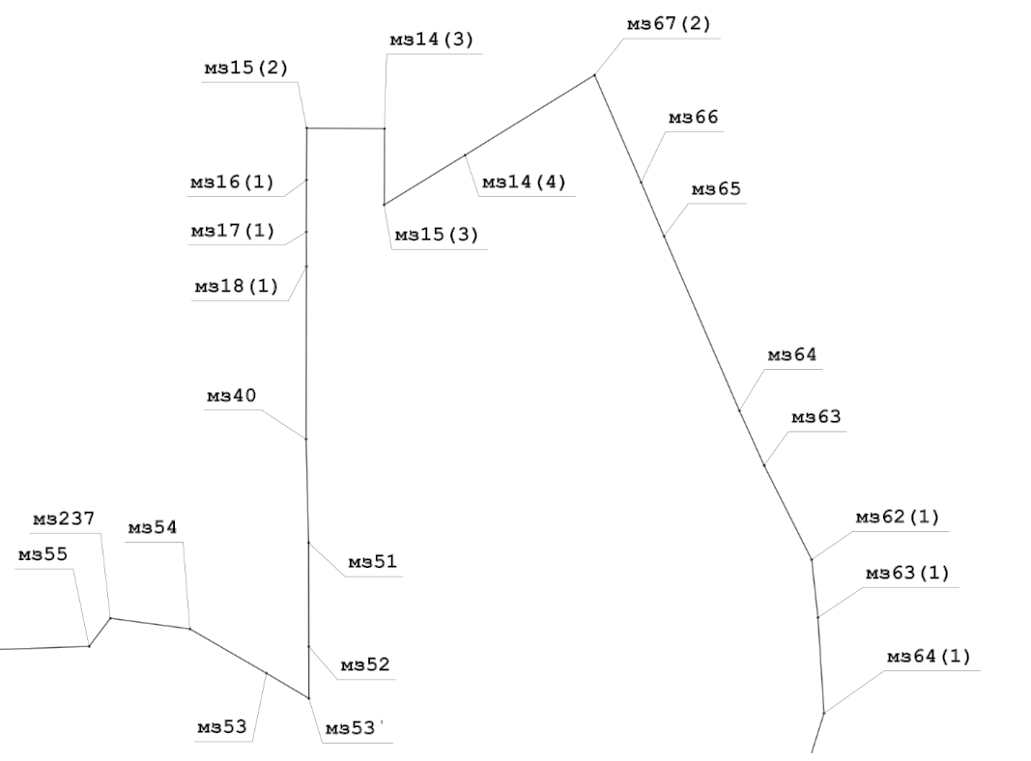

Лист 5

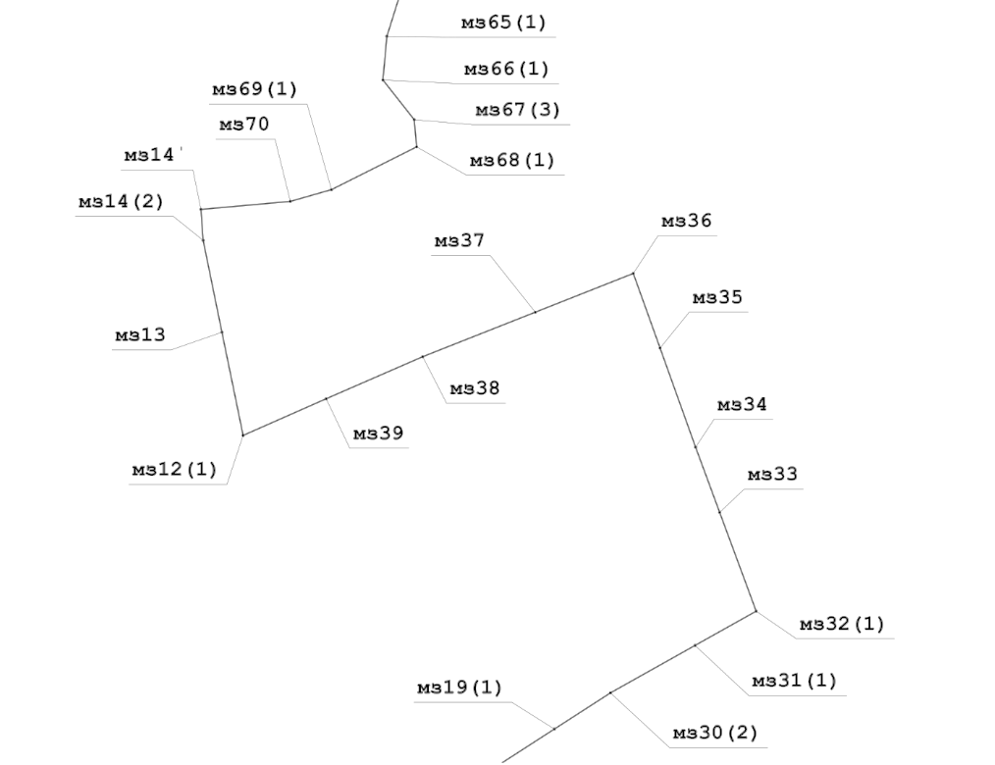

Лист 6

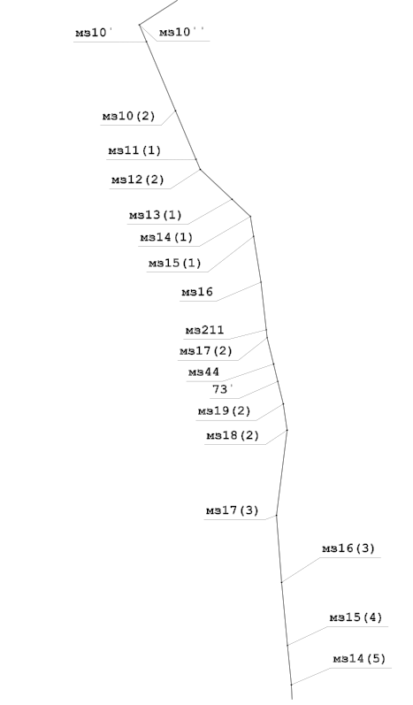

Лист 7
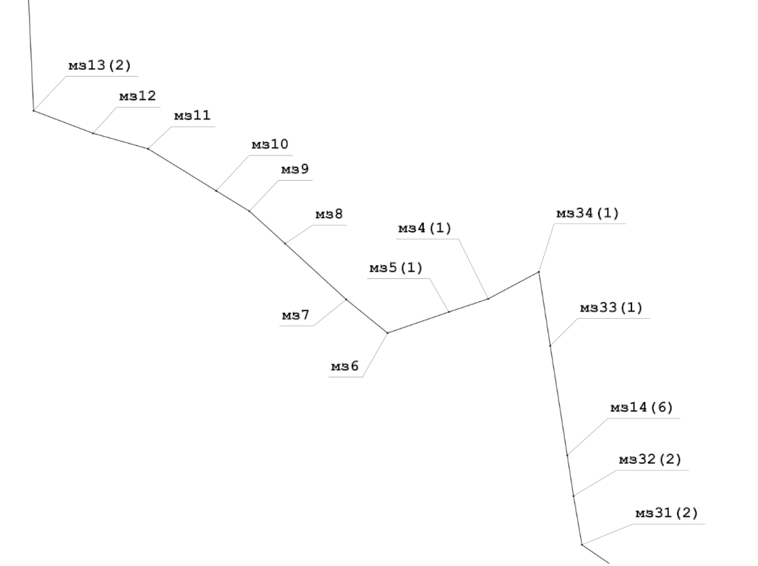

Лист 8
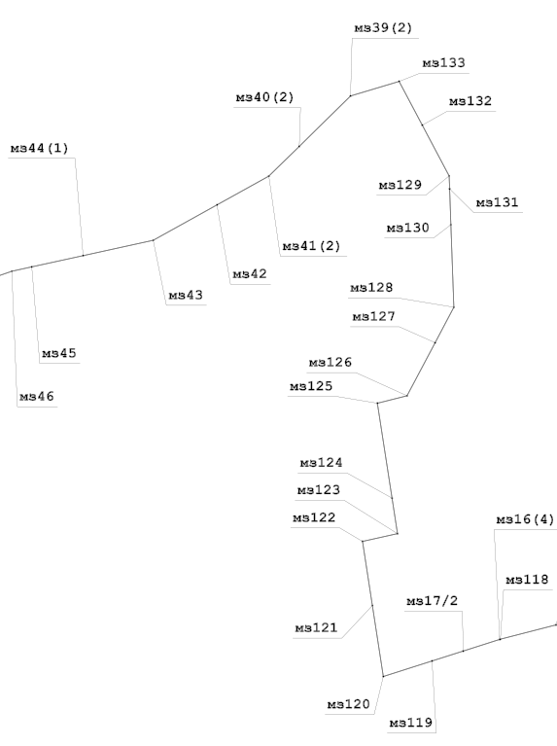

Лист 9
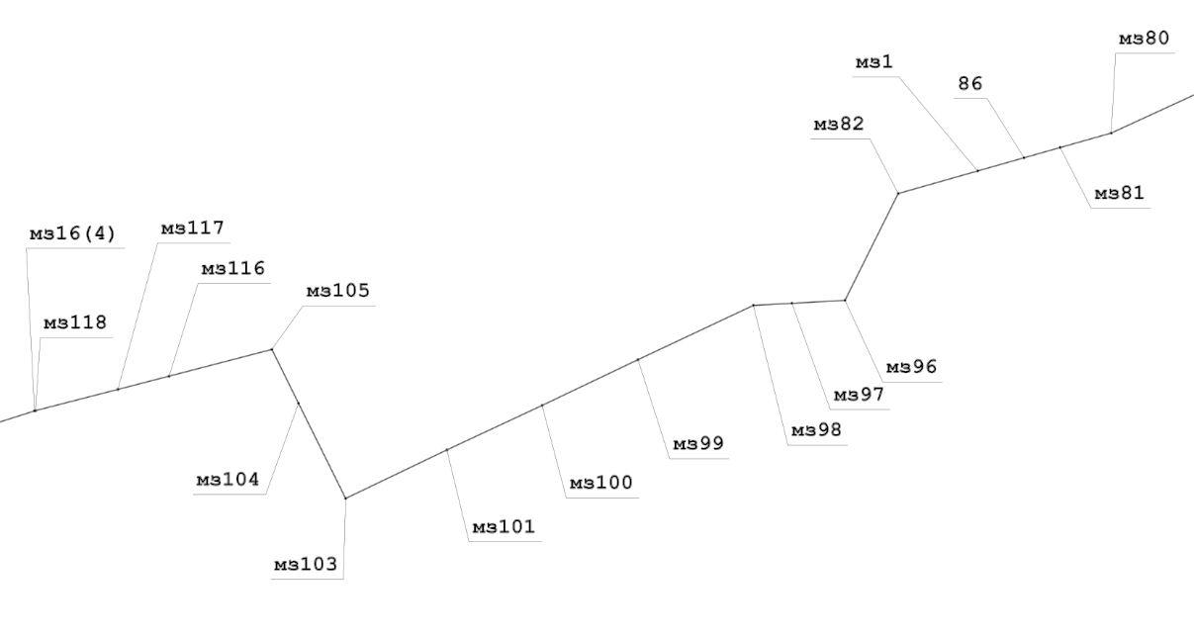

Лист 10
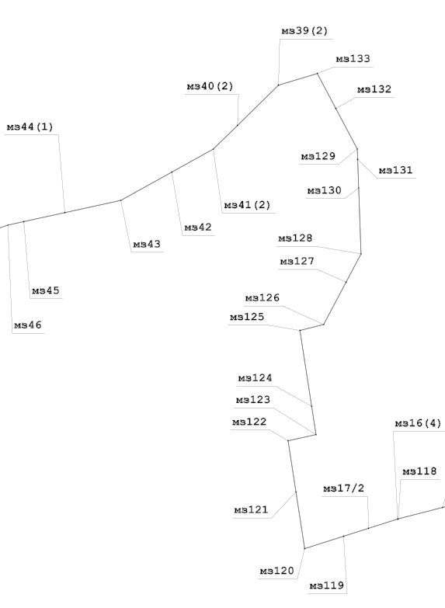

Лист 11

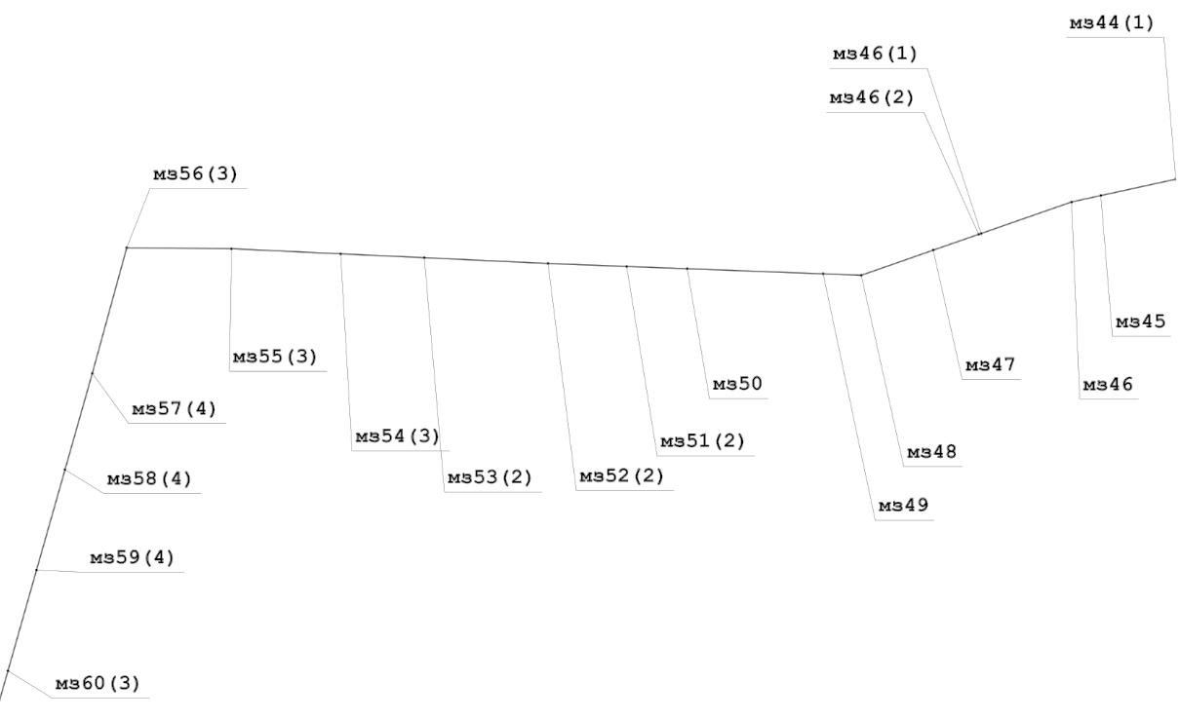

Лист 12

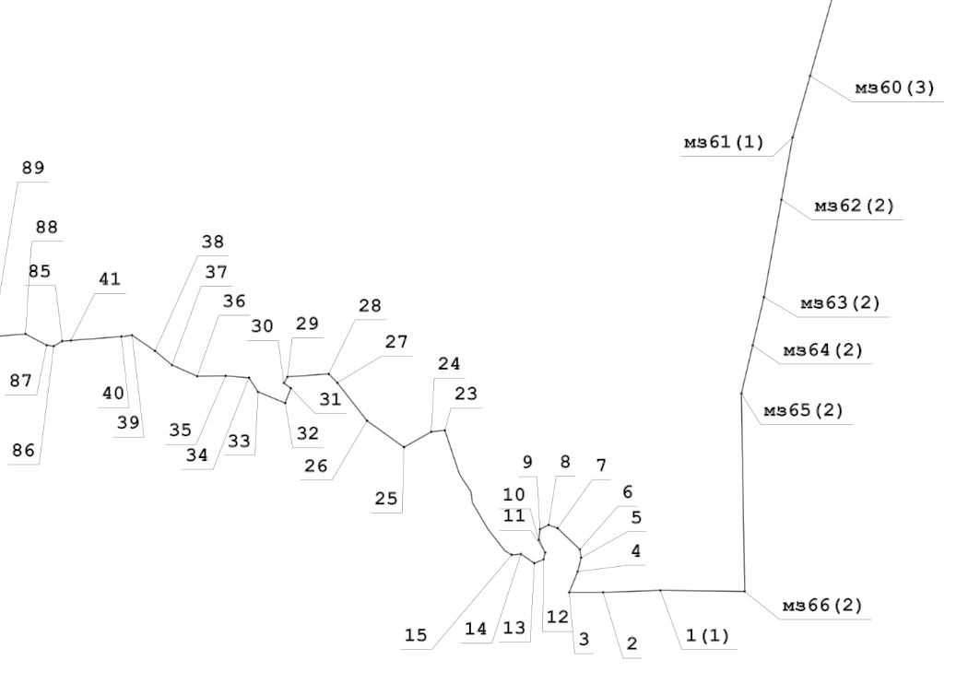

Лист 13

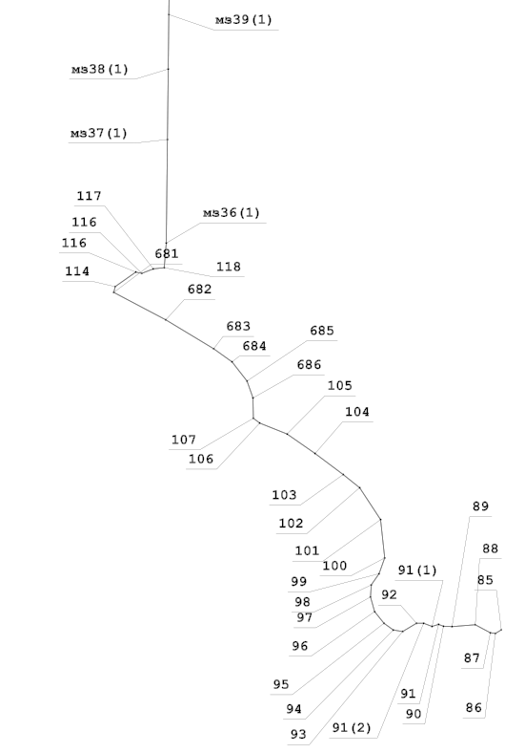

Лист 14

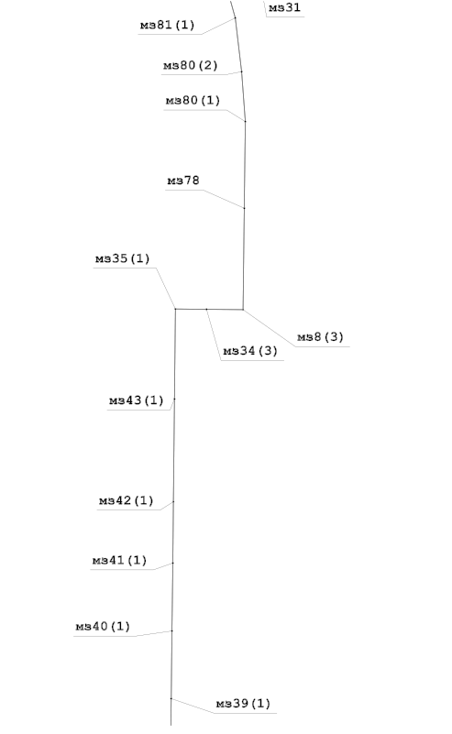»;
2) в абзаце пятом раздела «Описание смежеств» слова «Зятьковский сельсовет Панкрушихинского района» заменить словами «муниципальный округ Панкрушихинский район»;

3) таблицу «Геодезические данные» изложить в следующей редакции:

«ГЕОДЕЗИЧЕСКИЕ ДАННЫЕ:
От точки, координаты, м |  |  | До точки, координаты, м |  |  | Описание прохождения
№ точки | Х | Y | № точки | Х | Y | частей границ

1 | 2 | 3 | 4 | 5 | 6 | 7
по смежеству с муниципальным образованием Свердловский сельсовет
Хабарского района Алтайского края
мз32 | 593364,17 | 1311541,05 | мз31 | 593363,00 | 1312042,10 | с правой стороны лесополосы
мз31 | 593363,00 | 1312042,10 | мз30(1) | 593353,30 | 1312542,00 | с правой стороны лесополосы
мз30(1) | 593353,30 | 1312542,00 | мз29 | 593332,60 | 1313557,70 | с правой стороны лесополосы
мз29 | 593332,60 | 1313557,70 | мз67 | 593318,90 | 1313954,80 | с правой стороны лесополосы
мз67 | 593318,90 | 1313954,80 | мз28 | 593315,00 | 1314066,00 | с правой стороны лесополосы
мз28 | 593315,00 | 1314066,00 | мз27 | 593305,60 | 1314573,40 | с правой стороны лесополосы
мз27 | 593305,60 | 1314573,40 | мз26 | 594066,20 | 1314470,50 | между сенокосом и пашней
мз26 | 594066,20 | 1314470,50 | мз25 | 594565,10 | 1314502,50 | между кормовыми угодьями, пересекая лес
мз25 | 594565,10 | 1314502,50 | мз59(1) | 594589,70 | 1315113,90 | с левой стороны лесополосы, далее – между сенокосом и пашней, пересекая автодорогу Свердловское – Путь Ильича
мз59(1) | 594589,70 | 1315113,90 | мз58(1) | 594597,10 | 1316014,40
мз58(1) | 594597,10 | 1316014,40 | мз57(1) | 594619,45 | 1317036,58
мз57(1) | 594619,45 | 1317036,58 | мз56(1) | 595641,59 | 1317036,34 | с левой стороны лесополосы
мз56(1) | 595641,59 | 1317036,34 | мз55(1) | 595639,94 | 1317313,72 | с правой стороны лесополосы,  далее – по пашне
мз55(1) | 595639,94 | 1317313,72 | мз54(1) | 595597,85 | 1318782,04 | с правой стороны лесополосы,  далее – по пашне
мз54(1) | 595597,85 | 1318782,04 | мз4 | 595624,10 | 1319282,20 | с правой стороны лесополосы,  далее – по пашне
мз4 | 595624,10 | 1319282,20 | мз5(3) | 596795,00 | 1319156,10 | с левой стороны лесополосы
мз5(3) | 596795,00 | 1319156,10 | мз6(3) | 597564,60 | 1319156,10 | с правой стороны лесополосы
мз6(3) | 597564,60 | 1319156,10 | мз14 | 598296,10 | 1319266,50 | между пашней и лесом
мз14 | 598296,10 | 1319266,50 | мз15 | 599084,60 | 1319132,40 | между пашней и лесом
мз15 | 599084,60 | 1319132,40 | мз16(2) | 599544,10 | 1319144,80 | между пашней и лесом
мз16(2) | 599544,10 | 1319144,80 | мз17 | 599538,60 | 1319644,20 | с правой стороны лесополосы, пересекая ручей
мз17 | 599538,60 | 1319644,20 | мз18 | 599522,20 | 1321141,80 | с правой стороны лесополосы, пересекая ручей
мз18 | 599522,20 | 1321141,80 | мз19 | 599506,40 | 1322472,60 | с правой стороны лесополосы, пересекая ручей
мз19 | 599506,40 | 1322472,60 | мз20 | 599500,00 | 1323566,60 | между пашней и залежью, далее – по пастбищу, затем по пашне
мз20 | 599500,00 | 1323566,60 | мз21 | 599498,60 | 1324058,80 | с правой стороны лесополосы
мз21 | 599498,60 | 1324058,80 | мз1(2) | 600205,40 | 1323797,00 | с левой стороны лесополосы
мз1(2) | 600205,40 | 1323797,00 | мз57 | 600304,30 | 1323760,40 | по пашне
мз57 | 600304,30 | 1323760,40 | мз58 | 601524,90 | 1323309,00 | между пастбищем и пашней, далее - по пашне
мз58 | 601524,90 | 1323309,00 | мз59 | 602180,30 | 1323066,70 | по пашне, пересекая полевую дорогу
мз59 | 602180,30 | 1323066,70 | мз60 | 602321,80 | 1323066,80 | по пашне
мз60 | 602321,80 | 1323066,80 | мз41 | 604489,70 | 1323059,80 | по пашне
мз41 | 604489,70 | 1323059,80 | 1 | 604431,08 | 1323342,93 | по пашне
по смежеству с муниципальным образованием Мичуринский сельсовет
Хабарского района Алтайского края
1 | 604431,08 | 1323342,93 | мз67(1) | 604409,20 | 1323448,60 | по сенокосу
мз67(1) | 604409,20 | 1323448,60 | мз68 | 604278,10 | 1324084,50 | по пашне
мз68 | 604278,10 | 1324084,50 | мз69 | 604105,80 | 1324920,40 | между сенокосом и пашней, далее - по пашне
мз69 | 604105,80 | 1324920,40 | мз5 | 603995,40 | 1325451,10 | по пашне
мз5 | 603995,40 | 1325451,10 | мз195' | 603578,90 | 1327456,60 | между пашней и сенокосом, далее – с левой стороны лесополосы
мз195' | 603578,90 | 1327456,60 | мз195 | 604012,30 | 1327457,20 | между пашней и сенокосом, далее – с левой стороны лесополосы
мз195 | 604012,30 | 1327457,20 | мз196 | 604512,10 | 1327455,90 | с левой стороны лесополосы
мз196 | 604512,10 | 1327455,90 | мз197 | 606011,60 | 1327456,30 | с левой стороны лесополосы
мз197 | 606011,60 | 1327456,30 | мз198 | 607011,80 | 1327457,80 | с левой стороны лесополосы
мз198 | 607011,80 | 1327457,80 | мз199 | 608012,00 | 1327456,40 | с левой стороны лесополосы
мз199 | 608012,00 | 1327456,40 | мз200 | 608512,10 | 1327456,60 | с левой стороны лесополосы
мз200 | 608512,10 | 1327456,60 | мз201 | 609012,00 | 1327452,40 | с левой стороны лесополосы
мз201 | 609012,00 | 1327452,40 | мз24/5 | 609949,00 | 1327445,30 | с левой стороны лесополосы
по смежеству с муниципальным образованием Зятьково-Реченский сельсовет
Хабарского района Алтайского края
мз24/5 | 609949,00 | 1327445,30 | мз23 | 609999,50 | 1328534,50 | с правой стороны лесополосы
мз23 | 609999,50 | 1328534,50 | мз22 | 610006,30 | 1328813,50 | с правой стороны лесополосы
мз22 | 610006,30 | 1328813,50 | мз5(5) | 610009,80 | 1329788,30 | с правой стороны лесополосы,  далее – по кормо-вым угодьям
мз5(5) | 610009,80 | 1329788,30 | мз206 | 610011,10 | 1330413,70 | по пашне
мз206 | 610011,10 | 1330413,70 | мз207 | 610014,50 | 1332469,20 | по пашне
мз207 | 610014,50 | 1332469,20 | мз62 | 609993,60 | 1332848,80 | с правой стороны лесополосы
мз62 | 609993,60 | 1332848,80 | мз61 | 609995,10 | 1333049,00 | с правой стороны лесополосы
мз61 | 609995,10 | 1333049,00 | мз60(1) | 610001,70 | 1334049,20 | с правой стороны лесополосы
мз60(1) | 610001,70 | 1334049,20 | мза(1) | 609967,00 | 1334684,00 | с правой стороны лесополосы
мза(1) | 609967,00 | 1334684,00 | мз59(2) | 609974,50 | 1335040,80 | между лесом и сенокосом
мз59(2) | 609974,50 | 1335040,80 | мз58(2) | 609991,50 | 1336041,00 | по пашне
мз58(2) | 609991,50 | 1336041,00 | мз57(2) | 609958,30 | 1336339,10 | по пашне
мз57(2) | 609958,30 | 1336339,10 | мз56 | 609973,50 | 1337338,90 | по пашне
мз56 | 609973,50 | 1337338,90 | мз55 | 610007,80 | 1338338,40 | по пашне, пересекая сенокос
мз55 | 610007,80 | 1338338,40 | мз237 | 610278,90 | 1338543,70 | по пашне
мз237 | 610278,90 | 1338543,70 | мз54 | 610176,60 | 1339310,10 | между сенокосом и пашней, далее – по сенокосу
мз54 | 610176,60 | 1339310,10 | мз53 | 609749,20 | 1340048,20 | по пашне
мз53 | 609749,20 | 1340048,20 | мз53' | 609506,80 | 1340458,20 | по пашне
мз53' | 609506,80 | 1340458,20 | мз52 | 610006,20 | 1340457,20 | по пашне
мз52 | 610006,20 | 1340457,20 | мз51 | 611006,40 | 1340455,50 | по пашне
мз51 | 611006,40 | 1340455,50 | мз40 | 612006,30 | 1340431,10 | по пашне
мз40 | 612006,30 | 1340431,10 | мз18(1) | 613672,20 | 1340434,80 | между пашней и сенокосом, далее - с левой стороны лесополосы
мз18(1) | 613672,20 | 1340434,80 | мз17(1) | 614005,30 | 1340434,00 | с левой стороны лесополосы
мз17(1) | 614005,30 | 1340434,00 | мз16(1) | 614505,40 | 1340434,90 | с левой стороны лесополосы
мз16(1) | 614505,40 | 1340434,90 | мз15(2) | 615005,50 | 1340437,30 | с левой стороны лесополосы
мз15(2) | 615005,50 | 1340437,30 | мз14(3) | 615000,87 | 1341187,74 | с левой стороны лесополосы
по смежеству с муниципальным образованием муниципальный округ
Панкрушихинский район Алтайского края
мз14(3) | 615000,87 | 1341187,74 | мз15(3) | 614265,96 | 1341184,04 | с левой стороны лесополосы
мз15(3) | 614265,96 | 1341184,04 | мз14(4) | 614745,77 | 1341964,34 | по пашне
мз14(4) | 614745,77 | 1341964,34 | мз67(2) | 615517,79 | 1343213,34 | с правой стороны лесополосы
по смежеству с муниципальным образованием Верх-Пайвинский сельсовет
Баевского района Алтайского края
мз67(2) | 615517,79 | 1343213,34 | мз66 | 614482,79 | 1343661,94 | по пашне
мз66 | 614482,79 | 1343661,94 | мз65 | 613964,29 | 1343882,34 | по пашне
мз65 | 613964,29 | 1343882,34 | мз64 | 612280,70 | 1344610,34 | по пашне
мз64 | 612280,70 | 1344610,34 | мз63 | 611753,30 | 1344848,24 | по пашне
мз63 | 611753,30 | 1344848,24 | мз62(1) | 610844,11 | 1345307,14 | по пашне
мз62(1) | 610844,11 | 1345307,14 | мз63(1) | 610285,90 | 1345367,75 | по пашне
мз63(1) | 610285,90 | 1345367,75 | мз64(1) | 609362,90 | 1345426,45 | по пашне
мз64(1) | 609362,90 | 1345426,45 | мз65(1) | 608691,40 | 1345215,34 | между сенокосом и пашней
мз65(1) | 608691,40 | 1345215,34 | мз66(1) | 608276,90 | 1345177,64 | между лесом и пашней
мз66(1) | 608276,90 | 1345177,64 | мз67(3) | 607899,71 | 1345475,24 | между лесом и пашней
мз67(3) | 607899,71 | 1345475,24 | мз68(1) | 607641,51 | 1345498,04 | между сенокосом и пашней
мз68(1) | 607641,51 | 1345498,04 | мз69(1) | 607235,41 | 1344689,34 | между сенокосом и пашней
мз69(1) | 607235,41 | 1344689,34 | мз70 | 607123,90 | 1344298,84 | по сенокосу
мз70 | 607123,90 | 1344298,84 | мз14' | 607048,19 | 1343450,14 | по сенокосу
мз14' | 607048,19 | 1343450,14 | мз14(2) | 606753,68 | 1343470,94 | по кормовым угодьям
мз14(2) | 606753,68 | 1343470,94 | мз13 | 605880,99 | 1343648,54 | по кормовым угодьям
мз13 | 605880,99 | 1343648,54 | мз12(1) | 604901,69 | 1343850,44 | по кормовым угодьям
мз12(1) | 604901,69 | 1343850,44 | мз39 | 605249,61 | 1344638,44 | по кормовым угодьям
мз39 | 605249,61 | 1344638,44 | мз38 | 605649,11 | 1345555,74 | по кормовым угодьям
мз38 | 605649,11 | 1345555,74 | мз37 | 606071,72 | 1346624,84 | по кормовым угодьям
мз37 | 606071,72 | 1346624,84 | мз36 | 606439,54 | 1347555,34 | между сенокосом и пашней
мз36 | 606439,54 | 1347555,34 | мз35 | 605730,83 | 1347810,04 | по пашне, пересекая лес
мз35 | 605730,83 | 1347810,04 | мз34 | 604789,34 | 1348147,14 | по пашне, пересекая лес
мз34 | 604789,34 | 1348147,14 | мз33 | 604170,54 | 1348376,04 | по пашне, пересекая лес
мз33 | 604170,54 | 1348376,04 | мз32(1) | 603232,54 | 1348722,64 | по пашне, пересекая лес
мз32(1) | 603232,54 | 1348722,64 | мз31(1) | 602907,14 | 1348142,04 | по пашне, пересекая лес
мз31(1) | 602907,14 | 1348142,04 | мз30(2) | 602456,63 | 1347338,84 | по пастбищу, далее – между пастбищем и пашней
мз30(2) | 602456,63 | 1347338,84 | мз19(1) | 602113,13 | 1346806,14 | по пашне, далее – между пашней и пастбищем
мз19(1) | 602113,13 | 1346806,14 | мз10" | 601533,01 | 1345906,93 | по пастбищу
мз10" | 601533,01 | 1345906,93 | мз10' | 601275,41 | 1346015,24 | по кормовым угодьям
мз10' | 601275,41 | 1346015,24 | мз10(2) | 600218,82 | 1346459,84 | по кормовым угодьям, далее – между пастбищем и пашней
мз10(2) | 600218,82 | 1346459,84 | мз11(1) | 599473,72 | 1346774,53 | между пастбищем и пашней
мз11(1) | 599473,72 | 1346774,53 | мз12(2) | 599318,82 | 1346840,13 | по пастбищу
мз12(2) | 599318,82 | 1346840,13 | мз13(1) | 598862,83 | 1347326,04 | между пастбищем и пашней, пере-секая автодорогу Верх-Суетка – Благовещенка
мз13(1) | 598862,83 | 1347326,04 | мз14(1) | 598597,63 | 1347608,63 | по лесу
мз14(1) | 598597,63 | 1347608,63 | мз15(1) | 598293,63 | 1347657,94 | между лесом и пашней
мз15(1) | 598293,63 | 1347657,94 | мз16 | 597592,54 | 1347771,24 | с правой стороны лесополосы
мз16 | 597592,54 | 1347771,24 | мз211 | 596862,34 | 1347852,04 | по кормовым угодьям, далее – по лесу
мз211 | 596862,34 | 1347852,04 | мз17(2) | 596741,54 | 1347865,44 | между пастбищем и пашней
мз17(2) | 596741,54 | 1347865,44 | мз44 | 596338,04 | 1347963,74 | между пастбищем и пашней
мз44 | 596338,04 | 1347963,74 | 73' | 596071,90 | 1348028,58 | между пастбищем и пашней
по смежеству с муниципальным образованием Нижнечуманский сельсовет
Баевского района Алтайского края
73' | 596071,90 | 1348028,58 | мз19(2) | 595726,54 | 1348112,54 | по кормовым угодьям, пересекая лес
мз19(2) | 595726,54 | 1348112,54 | мз18(2) | 595325,44 | 1348171,44 | по кормовым угодьям, пересекая лес
мз18(2) | 595325,44 | 1348171,44 | мз17(3) | 594020,04 | 1348008,54 | по пастбищу, далее – с левой стороны лесополосы
мз17(3) | 594020,04 | 1348008,54 | мз16(3) | 592994,34 | 1348087,04 | с левой стороны лесополосы
мз16(3) | 592994,34 | 1348087,04 | мз15(4) | 592028,34 | 1348177,04 | с левой стороны лесополосы
мз15(4) | 592028,34 | 1348177,04 | мз14(5) | 591426,24 | 1348237,13 | с левой стороны лесополосы
мз14(5) | 591426,24 | 1348237,13 | мз13(2) | 589871,44 | 1348307,74 | с левой стороны лесополосы
мз13(2) | 589871,44 | 1348307,74 | мз12 | 589580,54 | 1349074,54 | по пашне
мз12 | 589580,54 | 1349074,54 | мз11 | 589381,26 | 1349782,03 | между пашней и сенокосом, пересекая полевую дорогу, далее – по пашне
мз11 | 589381,26 | 1349782,03 | мз10 | 588839,17 | 1350661,03 | по кормовым угодьям
мз10 | 588839,17 | 1350661,03 | мз9 | 588577,67 | 1351087,24 | по кормовым угодьям
мз9 | 588577,67 | 1351087,24 | мз8 | 588159,67 | 1351548,13 | по кормовым угодьям
мз8 | 588159,67 | 1351548,13 | мз7 | 587439,69 | 1352335,23 | по кормовым угодьям, пере-секая полевую дорогу, далее – между пашней и сенокосом
мз7 | 587439,69 | 1352335,23 | мз6 | 587006,50 | 1352868,33 | между пашней и сенокосом, пере-секая полевую дорогу, далее – по кормовым угодьям
мз6 | 587006,50 | 1352868,33 | мз5(1) | 587278,10 | 1353657,83 | по пашне
мз5(1) | 587278,10 | 1353657,83 | мз4(1) | 587447,51 | 1354165,03 | по пашне
мз4(1) | 587447,51 | 1354165,03 | мз34(1) | 587795,22 | 1354817,74 | по пашне
мз34(1) | 587795,22 | 1354817,74 | мз33(1) | 586841,72 | 1354964,64 | по пашне, далее - между сенокосом и пашней, далее – по пашне
мз33(1) | 586841,72 | 1354964,64 | мз14(6) | 585431,13 | 1355183,23 | с левой стороны лесополосы
мз14(6) | 585431,13 | 1355183,23 | мз32(2) | 584908,13 | 1355264,23 | с левой стороны лесополосы, пересекая автодорогу Александровка – Баево
мз32(2) | 584908,13 | 1355264,23 | мз31(2) | 584278,22 | 1355372,43 | с левой стороны лесополосы
мз31(2) | 584278,22 | 1355372,43 | мз30 | 583628,73 | 1356321,14 | с левой стороны лесополосы
по смежеству с муниципальным образованием Новокулундинский сельсовет Благовещенского района Алтайского края
мз30 | 583628,73 | 1356321,14 | мз51(1) | 582629,50 | 1356268,90 | по пашне, пересекая полевую дорогу
мз51(1) | 582629,50 | 1356268,90 | мз52(1) | 581630,60 | 1356217,30 | по пашне, пересекая полевую дорогу
мз52(1) | 581630,60 | 1356217,30 | мз53(1) | 580631,80 | 1356165,70 | по пашне, пересекая полевую дорогу
мз53(1) | 580631,80 | 1356165,70 | мз54(2) | 579633,50 | 1356111,50 | по пашне, пересекая полевую дорогу
мз54(2) | 579633,50 | 1356111,50 | мз55(2) | 579254,70 | 1356091,30 | по пашне, пересекая полевую дорогу
мз55(2) | 579254,70 | 1356091,30 | мз56(2) | 579209,40 | 1355594,10 | по пашне, пересекая полевую дорогу
мз56(2) | 579209,40 | 1355594,10 | мз57(3) | 579110,30 | 1354599,20 | по пашне, далее по кормовым угодьям, далее - по лесу
мз57(3) | 579110,30 | 1354599,20 | мз58(3) | 578927,80 | 1353616,80 | с правой стороны лесополосы
мз58(3) | 578927,80 | 1353616,80 | мз59(3) | 578750,90 | 1352632,70 | с правой стороны лесополосы
мз59(3) | 578750,90 | 1352632,70 | мз60(2) | 578712,10 | 1352436,50 | с правой стороны лесополосы
мз60(2) | 578712,10 | 1352436,50 | мз34(2) | 578472,00 | 1351708,50 | с правой стороны лесополосы
мз34(2) | 578472,00 | 1351708,50 | мз80 | 577816,90 | 1350285,00 | с правой стороны лесополосы
мз80 | 577816,90 | 1350285,00 | мз81 | 577680,60 | 1349803,70 | с правой стороны лесополосы
мз81 | 577680,60 | 1349803,70 | 86 | 577583,96 | 1349463,42 | с правой стороны лесополосы
86 | 577583,96 | 1349463,42 | мз1 | 577459,80 | 1349026,20 | по кормовым уго-дьям, пересекая лес, полевые дороги и далее по пашне
мз1 | 577459,80 | 1349026,20 | мз82 | 577247,40 | 1348278,20
мз82 | 577247,40 | 1348278,20 | мз96 | 576241,50 | 1347776,80 | с левой стороны лесополосы
мз96 | 576241,50 | 1347776,80 | мз97 | 576214,10 | 1347277,30 | с левой стороны лесополосы
мз97 | 576214,10 | 1347277,30 | мз98 | 576194,20 | 1346913,40 | с левой стороны лесополосы
мз98 | 576194,20 | 1346913,40 | мз99 | 575683,20 | 1345826,90 | с левой стороны лесополосы
мз99 | 575683,20 | 1345826,90 | мз100 | 575252,20 | 1344923,40 | с левой стороны лесополосы
мз100 | 575252,20 | 1344923,40 | мз101 | 574833,40 | 1344026,80 | с левой стороны лесополосы
мз101 | 574833,40 | 1344026,80 | мз103 | 574376,10 | 1343073,20 | с левой стороны лесополосы
мз103 | 574376,10 | 1343073,20 | мз104 | 575271,50 | 1342629,20 | с левой стороны лесополосы
мз104 | 575271,50 | 1342629,20 | мз105 | 575779,50 | 1342378,40 | с левой стороны лесополосы
мз105 | 575779,50 | 1342378,40 | мз116 | 575528,30 | 1341410,40 | с левой стороны лесополосы
мз116 | 575528,30 | 1341410,40 | мз117 | 575402,80 | 1340926,90 | с левой стороны лесополосы
мз117 | 575402,80 | 1340926,90 | мз118 | 575203,60 | 1340151,60 | с левой стороны лесополосы
мз118 | 575203,60 | 1340151,60 | мз16(4) | 575200,60 | 1340142,10 | с левой стороны лесополосы
мз16(4) | 575200,60 | 1340142,10 | мз17/2 | 575038,50 | 1339633,30 | с левой стороны лесополосы
по смежеству с муниципальным образованием Шимолинский сельсовет
Благовещенского района Алтайского края
мз17/2 | 575038,50 | 1339633,30 | мз119 | 574900,10 | 1339198,10 | с левой стороны лесополосы
мз119 | 574900,10 | 1339198,10 | мз120 | 574683,90 | 1338519,10 | с левой стороны лесополосы
мз120 | 574683,90 | 1338519,10 | мз121 | 575672,50 | 1338366,70 | с левой стороны лесополосы
мз121 | 575672,50 | 1338366,70 | мз122 | 576565,70 | 1338229,00 | с левой стороны лесополосы
мз122 | 576565,70 | 1338229,00 | мз123 | 576674,00 | 1338716,80 | между пашней и сенокосом
мз123 | 576674,00 | 1338716,80 | мз124 | 577168,50 | 1338640,60 | между пашней и сенокосом
мз124 | 577168,50 | 1338640,60 | мз125 | 578490,40 | 1338436,10 | по пашне, пересекая лес, далее по кормовым угодьям
мз125 | 578490,40 | 1338436,10 | мз126 | 578594,30 | 1338849,60 | по пашне
мз126 | 578594,30 | 1338849,60 | мз127 | 579333,50 | 1339241,70 | с правой стороны лесополосы
мз127 | 579333,50 | 1339241,70 | мз128 | 579827,60 | 1339502,60 | с правой стороны лесополосы
мз128 | 579827,60 | 1339502,60 | мз130 | 580976,80 | 1339461,30 | с правой стороны лесополосы, далее - по пашне, затем с левой стороны лесополосы, пересекая автодорогу Мельниковка – Александровка
мз130 | 580976,80 | 1339461,30 | мз131 | 581476,50 | 1339443,60 | с правой стороны лесополосы, далее – по пашне, затем с левой стороны лесополосы, пересекая автодорогу Мельниковка – Александровка
мз131 | 581476,50 | 1339443,60 | мз129 | 581656,40 | 1339436,90
мз129 | 581656,40 | 1339436,90 | мз132 | 582363,40 | 1339062,30 | по болоту
мз132 | 582363,40 | 1339062,30 | мз133 | 582972,80 | 1338739,50 | с левой стороны лесополосы
мз133 | 582972,80 | 1338739,50 | мз39(2) | 582770,00 | 1338062,00 | с левой стороны лесополосы
мз39(2) | 582770,00 | 1338062,00 | мз40(2) | 582068,10 | 1337347,30 | с левой стороны лесополосы
мз40(2) | 582068,10 | 1337347,30 | мз41(2) | 581654,00 | 1336923,10 | с левой стороны лесополосы
мз41(2) | 581654,00 | 1336923,10 | мз42 | 581252,70 | 1336199,20 | с левой стороны лесополосы
мз42 | 581252,70 | 1336199,20 | мз43 | 580760,00 | 1335310,40 | с левой стороны лесополосы
мз43 | 580760,00 | 1335310,40 | мз44(1) | 580545,80 | 1334333,10 | по сенокосу, пересекая участок леса и полевую дорогу, далее – с левой стороны лесополосы, пересекая автодорогу Благовещенка – Нижняя Суетка
мз44(1) | 580545,80 | 1334333,10 | мз45 | 580389,60 | 1333617,10
мз45 | 580389,60 | 1333617,10 | мз46 | 580328,60 | 1333338,50
мз46 | 580328,60 | 1333338,50 | мз46(1) | 580027,27 | 1332473,88
мз46(1) | 580 027,27 | 1332473,88 | мз46(2) | 580018,97 | 1332450,06
мз46(2) | 580 018,97 | 1332450,06 | мз47 | 579867,70 | 1332016,00
мз47 | 579867,70 | 1332016,00 | мз48 | 579627,90 | 1331328,50 | с левой стороны лесополосы
мз48 | 579627,90 | 1331328,50 | мз49 | 579641,70 | 1330964,00 | с левой стороны лесополосы
мз49 | 579641,70 | 1330964,00 | мз50 | 579690,30 | 1329665,00 | с левой стороны лесополосы
мз50 | 579690,30 | 1329665,00 | мз51(2) | 579711,90 | 1329087,20 | с левой стороны лесополосы
мз51(2) | 579711,90 | 1329087,20 | мз52(2) | 579740,50 | 1328335,60 | с левой стороны лесополосы,  далее – по кормовым угодьям, пересекая солончак, полевые дороги
мз52(2) | 579740,50 | 1328335,60 | мз53(2) | 579795,70 | 1327153,10
мз53(2) | 579795,70 | 1327153,10 | мз54(3) | 579832,70 | 1326353,90
мз54(3) | 579832,70 | 1326353,90 | мз55(3) | 579881,70 | 1325310,40
мз55(3) | 579881,70 | 1325310,40 | мз56(3) | 579890,80 | 1324309,60
мз56(3) | 579890,80 | 1324309,60 | мз57(4) | 578690,90 | 1323980,70
мз57(4) | 578690,90 | 1323980,70 | мз58(4) | 577770,00 | 1323719,70
мз58(4) | 577770,00 | 1323719,70 | мз59(4) | 576808,60 | 1323447,20
мз59(4) | 576808,60 | 1323447,20 | мз60(3) | 575846,40 | 1323174,50
мз60(3) | 575846,40 | 1323174,50 | мз61(1) | 575223,80 | 1322997,10
мз61(1) | 575223,80 | 1322997,10 | мз62(2) | 574596,60 | 1322884,90
мз62(2) | 574596,60 | 1322884,90 | мз63(2) | 573611,30 | 1322707,90
мз63(2) | 573611,30 | 1322707,90 | мз64(2) | 573123,90 | 1322593,40
мз64(2) | 573123,90 | 1322593,40 | мз65(2) | 572636,90 | 1322479,00
мз65(2) | 572636,90 | 1322479,00 | мз66(2) | 570637,80 | 1322513,10
мз66(2) | 570637,80 | 1322513,10 | 1(1) | 570648,50 | 1321660,38
1(1) | 570648,50 | 1321660,38 | 2 | 570628,66 | 1321081,61
2 | 570628,66 | 1321081,61 | 3 | 570628,66 | 1320739,30 | по солончаку
3 | 570628,66 | 1320739,30 | 4 | 570838,65 | 1320825,29 | по солончаку
4 | 570838,65 | 1320825,29 | 5 | 570977,55 | 1320858,37 | по солончаку
5 | 570977,55 | 1320858,37 | 6 | 571061,88 | 1320846,79 | по солончаку
6 | 571061,88 | 1320846,79 | 7 | 571276,84 | 1320621,89 | по солончаку
7 | 571276,84 | 1320621,89 | 8 | 571309,91 | 1320530,95 | по солончаку
8 | 571309,91 | 1320530,95 | 9 | 571266,92 | 1320444,96 | по солончаку
9 | 571266,92 | 1320444,96 | 10 | 571159,43 | 1320431,73 | по солончаку
10 | 571159,43 | 1320431,73 | 11 | 571030,46 | 1320496,22 | по солончаку
11 | 571030,46 | 1320496,22 | 12 | 570961,01 | 1320479,68 | по солончаку
12 | 570961,01 | 1320479,68 | 13 | 570922,98 | 1320387,08 | по солончаку
13 | 570922,98 | 1320387,08 | 14 | 571015,58 | 1320251,48 | по солончаку
14 | 571015,58 | 1320251,48 | 15 | 571007,31 | 1320158,87 | по солончаку
15 | 571007,31 | 1320158,87 | 23 | 572265,23 | 1319482,53 | по левому берегу реки Кожинки
23 | 572265,23 | 1319482,53 | 24 | 572250,32 | 1319343,63 | по солончаку, пересекая сенокос, полевые дороги
24 | 572250,32 | 1319343,63 | 25 | 572094,86 | 1319069,12 | по солончаку, пересекая сенокос, полевые дороги
25 | 572094,86 | 1319069,12 | 26 | 572362,78 | 1318695,40 | по солончаку, пересекая сенокос, полевые дороги
26 | 572362,78 | 1318695,40 | 27 | 572746,47 | 1318394,43 | по солончаку, пересекая сенокос, полевые дороги
27 | 572746,47 | 1318394,43 | 28 | 572835,78 | 1318308,45 | по солончаку, пересекая сенокос, полевые дороги
28 | 572835,78 | 1318308,45 | 29 | 572806,01 | 1317891,73 | по солончаку, пересекая сенокос, полевые дороги
29 | 572806,01 | 1317891,73 | 30 | 572743,16 | 1317855,34 | по солончаку, пересекая сенокос, полевые дороги
30 | 572743,16 | 1317855,34 | 31 | 572690,24 | 1317924,80 | по солончаку, пересекая сенокос, полевые дороги
31 | 572690,24 | 1317924,80 | 32 | 572541,39 | 1317868,57 | по солончаку, пересекая сенокос, полевые дороги
32 | 572541,39 | 1317868,57 | 33 | 572653,86 | 1317594,07 | по солончаку, пересекая сенокос, полевые дороги
33 | 572653,86 | 1317594,07 | 34 | 572796,09 | 1317501,47 | по солончаку, пересекая сенокос, полевые дороги
34 | 572796,09 | 1317501,47 | 35 | 572815,93 | 1317266,65 | по солончаку, пересекая сенокос, полевые дороги
35 | 572815,93 | 1317266,65 | 36 | 572812,63 | 1316978,91 | по солончаку, пересекая сенокос, полевые дороги
36 | 572812,63 | 1316978,91 | 37 | 572925,09 | 1316724,25 | по солончаку, пересекая сенокос, полевые дороги
37 | 572925,09 | 1316724,25 | 38 | 573067,32 | 1316552,27 | по солончаку, пересекая сенокос, полевые дороги
38 | 573067,32 | 1316552,27 | 39 | 573226,08 | 1316320,76 | по солончаку, пересекая сенокос, полевые дороги
39 | 573226,08 | 1316320,76 | 40 | 573212,85 | 1316211,62 | по сенокосу, далее – по солончаку
40 | 573212,85 | 1316211,62 | 41 | 573173,16 | 1315702,30 | по сенокосу, далее – по солончаку
41 | 573173,16 | 1315702,30 | 85 | 573166,87 | 1315614,65 | по правому берегу реки Суетки
по смежеству с муниципальным образованием Благовещенский поссовет
Благовещенского района Алтайского края
85 | 573166,87 | 1315614,65 | 86 | 573115,6 | 1315528,67 | по правому берегу реки Суетки
86 | 573115,6 | 1315528,67 | 87 | 573125,52 | 1315457,56 | по правому берегу реки Суетки
87 | 573125,52 | 1315457,56 | 88 | 573239,18 | 1315243,17 | по правому берегу реки Суетки
88 | 573239,18 | 1315243,17 | 89 | 573212,57 | 1314913,15 | по правому берегу реки Суетки
89 | 573212,57 | 1314913,15 | 90 | 573217,89 | 1314790,73 | по солончаку
90 | 573217,89 | 1314790,73 | 91 | 573244,51 | 1314721,52 | по солончаку
91 | 573244,51 | 1314721,52 | 91(1) | 573215,16 | 1314628,37 | по солончаку
91(1) | 573215,16 | 1314628,37 | 91(2) | 573260,48 | 1314508,61 | по солончаку
91(2) | 573260,48 | 1314508,61 | 92 | 573260,48 | 1314407,48 | по солончаку
92 | 573260,48 | 1314407,48 | 93 | 573143,37 | 1314210,52 | по солончаку
93 | 573143,37 | 1314210,52 | 94 | 573164,66 | 1314077,46 | по солончаку
94 | 573164,66 | 1314077,46 | 95 | 573260,48 | 1313944,38 | по солончаку
95 | 573260,48 | 1313944,38 | 96 | 573425,51 | 1313811,30 | по солончаку
96 | 573425,51 | 1313811,30 | 97 | 573633,13 | 1313752,75 | по солончаку
97 | 573633,13 | 1313752,75 | 98 | 573803,48 | 1313763,40 | по солончаку
98 | 573803,48 | 1313763,40 | 99 | 573963,18 | 1313875,18 | по солончаку
99 | 573963,18 | 1313875,18 | 100 | 574186,77 | 1313955,02 | по солончаку
100 | 574186,77 | 1313955,02 | 101 | 574729,77 | 1313896,48 | по солончаку
101 | 574729,77 | 1313896,48 | 102 | 575182,27 | 1313598,39 | по солончаку
102 | 575182,27 | 1313598,39 | 103 | 575368,59 | 1313364,18 | по солончаку
103 | 575368,59 | 1313364,18 | 104 | 575666,71 | 1312964,97 | по солончаку
104 | 575666,71 | 1312964,97 | 105 | 575943,53 | 1312565,75 | по солончаку
105 | 575943,53 | 1312565,75 | 106 | 576097,91 | 1312177,17 | по солончаку
106 | 576097,91 | 1312177,17 | 107 | 576167,12 | 1312086,68 | по солончаку
107 | 576167,12 | 1312086,68 | 108 | 576454,59 | 1312081,36 | по солончаку
108 | 576454,59 | 1312081,36 | 109 | 576694,14 | 1311996,20 | по солончаку
109 | 576694,14 | 1311996,20 | 110 | 576965,64 | 1311783,28 | по солончаку
110 | 576965,64 | 1311783,28 | 111 | 577151,97 | 1311522,46 | по солончаку
111 | 577151,97 | 1311522,46 | 112 | 577561,88 | 1310841,12 | между сенокосом и солончаком
112 | 577561,88 | 1310841,12 | 113 | 577950,50 | 1310101,24 | между сенокосом и солончаком
по смежеству с муниципальным образованием муниципальный округ
город Славгород Алтайского края
113 | 577950,50 | 1310101,24 | 114 | 578032,80 | 1310120,56 | по солончаку
114 | 578032,80 | 1310120,56 | 115 | 578238,86 | 1310413,91 | по солончаку
115 | 578238,86 | 1310413,91 | 116 | 578220,67 | 1310499,99 | по солончаку
116 | 578220,67 | 1310499,99 | 117 | 578284,38 | 1310663,63 | по солончаку
117 | 578284,38 | 1310663,63 | 118 | 578301,35 | 1310818,79 | по солончаку
118 | 578301,35 | 1310818,79 | мз36(1) | 578650,51 | 1310847,66 | между сенокосом и пастбищем, пересекая полевую дорогу
мз36(1) | 578650,51 | 1310847,66 | мз37(1) | 580117,94 | 1310864,13 | между сенокосом и пастбищем, пересекая полевую дорогу
мз37(1) | 580117,94 | 1310864,13 | мз38(1) | 581117,11 | 1310875,33 | между сенокосом и пастбищем, пересекая полевую дорогу
мз38(1) | 581117,11 | 1310875,33 | мз39(1) | 581889,80 | 1310883,97 | по пастбищу, пересекая автодорогу Славгород –  Верх-Суетка
мз39(1) | 581889,80 | 1310883,97 | мз40(1) | 582889,87 | 1310895,25 | по пастбищу, пересекая автодорогу Славгород –  Верх-Суетка
мз40(1) | 582889,87 | 1310895,25 | мз41(1) | 583893,37 | 1310908,18 | между пастбищем и пашней
мз41(1) | 583893,37 | 1310908,18 | мз42(1) | 584800,16 | 1310916,21 | с левой стороны лесополосы
мз42(1) | 584800,16 | 1310916,21 | мз43(1) | 586319,40 | 1310932,35 | с левой стороны лесополосы
мз43(1) | 586319,40 | 1310932,35 | мз35(1) | 587649,58 | 1310946,54 | с левой стороны лесополосы
мз35(1) | 587649,58 | 1310946,54 | мз34(3) | 587644,73 | 1311406,30 | с правой стороны лесополосы
мз34(3) | 587644,73 | 1311406,30 | мз8(3) | 587640,11 | 1311946,27 | с правой стороны лесополосы
мз8(3) | 587640,11 | 1311946,27 | мз78 | 589139,59 | 1311964,22 | с левой стороны лесополосы
мз78 | 589139,59 | 1311964,22 | мз80(1) | 591158,22 | 1311925,02 | с левой стороны лесополосы
мз80(1) | 591158,22 | 1311925,02 | мз80(2) | 591158,22 | 1311925,02 | между лесом и пашней
мз80(2) | 591158,22 | 1311925,02 | мз81(1) | 591952,61 | 1311831,27 | между лесом и пашней
мз81(1) | 591952,61 | 1311831,27 | мз82(1) | 592915,58 | 1311563,18 | между пастбищем и пашней, далее – между лесом и пашней, далее – по пастбищу, пересекая лес
мз82(1) | 592915,58 | 1311563,18 | мз32 | 593364,17 | 1311541,05 | между лесом и пастбищем».

Статья 2

Настоящий Закон вступает в силу со дня его официального опубликования.

Губернатор Алтайского края В.П. Томенко

